LOS CRISTO CUBISTAS O MODERNISTA DE DALI . Arte y fantasía Variados museos
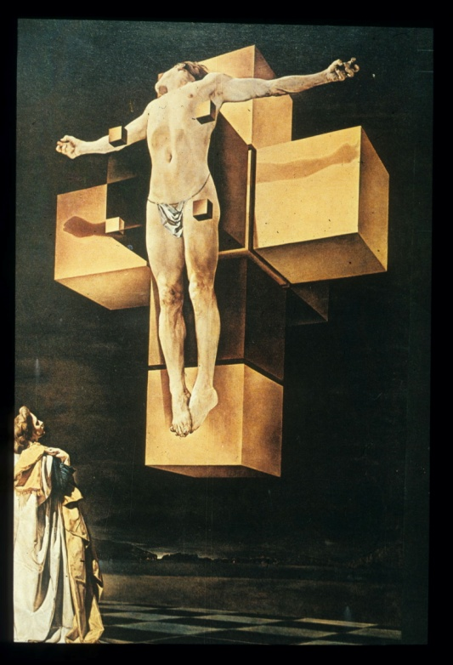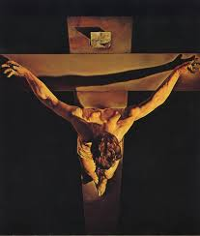

También los artistas modernos permiten rezar y creer
ante sus figuras originales y creativas
en ocasiones misteriosas o, al menos, fantasiosas.
Cristo que te escondes en las formas más originales
te bendecimos porque eres el Señor del Universo
que asumes todas realidades de la tierra.
Entras en las almas de los hombres modernos
que también rompen moldes y tradiciones,
recursos y modelos clásicos,
formas naturales y estilos retorcidos que obligan
a pensar en lo que se esconde más allá de la rutina.
Te damos gracias, Cristo de Dali, porque también en sus diseños
te muestras ante los hombres admirados
con amor redentor
y atraes la comprensión y el amor de tus seguidores

Salvador Dali. La cena de despedida.
Cristo y los apóstoles en la última noche
Señor, también en el estilo cubista te encierras
en un cenáculo de cristal
para dar a tus discípulos las consignas de despedida
y el pan y el vino de la amistad.
Te damos las gracias por esconderte en estos rincones
del arte y del planeta,
ya que tu amor llega a todos los hombres
y se encarna en todos los estilos creativos.
Ayúdanos a descubrir tu grandeza sacramental
y a participar de ella siempre.

Dali. La estación de Perpiñán. 1965
Con resonancias de Angelus misterioso
y viajes aéreos sorprendentes, sugestivos y veloces,
entre luces y luchas, entre rayos d luz y reflejos,
entre vehículos aéreos y figuras del trabajo,
podemos viajar hacia Dios
o con Dios como compañeros
Damos gracias al cielo
porque en el mundo caben todas las ideas,
menos las que hieren a los hombres
y destruyen la fraternidad y la solidaridad.

